Муниципальное бюджетное образовательное
учреждение дополнительного образования
«Центр детского творчества»
Оханского района Пермского края

Номинация: Методическая разработка (сценарий)
мероприятия для детей и взрослых

Праздник в школе
духовно-нравственного воспитания
«РАДОНЕЖ»
МАМИН ПРАЗДНИК
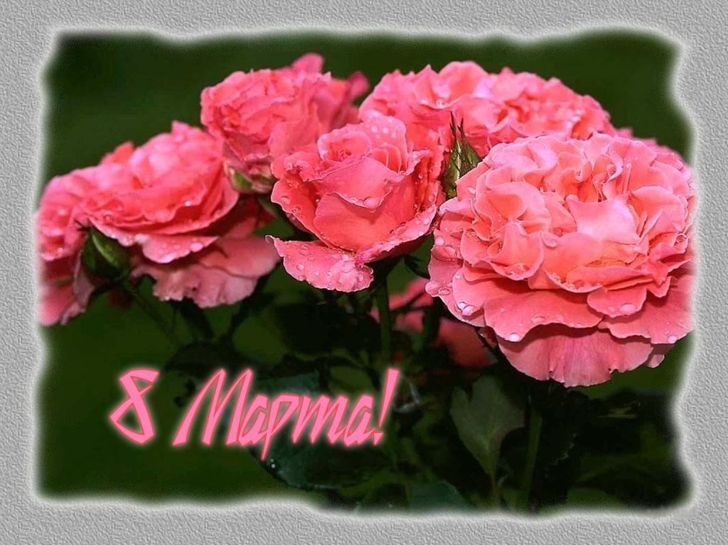

Методист:
Косых О.С.

г. Оханск.

Пояснительная записка

Цель: Воспитание любви к матери, бабушке.
Задачи:
- Воспитать любовь к матери, бабушке.
- Развить навыки ведения домашнего хозяйства и самообслуживания.
- Воспитать самостоятельность.
- Развить творческие способности детей.
- Развить навыки работы в команде.
Категория участников: обучающиеся 7-11 лет
Подготовка: Написание сценария, репетиция хода праздника, репетиция номеров художественной самодеятельности, изготовление подарков для мам и бабушек, праздничное оформление кабинета, приготовление для конкурсов принадлежностей, приготовление конкурсных блюд.
Формы и методы проведения праздника: стихотворный монтаж, изготовление сувениров, концертные номера, игры, загадки, чаепитие

Мамин праздник.

Пирожкова Л.: Звонко капают капели
Возле нашего окна,
Птицы весело запели:
Все: чив-чив – пришла весна.
Цой К.: Мы вчера нашли подснежник
На проталинке лесной,
Голубой цветочек нежный
Пахнет солнцем и весной!
Маринкин Д.: сколько звезд на ясном небе!
Потапов А.: Сколько колосков в полях!
Кадочникова С.: Сколько песенок у птицы!
Пермяков М.: Сколько листьев на ветвях»
Все: Только солнце одно на небе
Только мама одна на свете!
Ведущий: Сегодня самый нежный и ласковый праздник наших бабушек и мам! И не случайно мамин праздник мы отмечаем весной. Солнышко и мама согревают нас, весна и мама ласкают нас!
Силин Д.: Как же нам не любить вас, наши самые родные и самые дорогие?!
Кузьминых А.: Разные дети живут на планете,
Но мам своих любят все дети на свете!
Хорошавин Д.: Бывает, что мы и не слушаем мам,
А мамы нас учат хорошим делам.
Цой К.: Мамы все могут, мамы помогут
Мамы умеют все понимать.
Ведущий: Раз у них праздник, то и у нас праздник. Будем же мам поздравлять.
Ватолина А.: В марте – с 1 числа начинается весна.
Мамин день – 8 отмечает вся страна.
И хотя стоят морозы и сугробы под окном,
Но пушистые мимозы продают уже кругом.
Капли солнечного света, брызги солнечного лета
Мы несем сегодня в дом, дарим бабушкам и мамам
Все: Поздравляем с женским днем!
Бажутина А.: А какой подарок маме
Мы подарим в женский день?
Бичурин К.: Есть для этого не мало
Фантастических идей.
Зеленина Е.: Ведь сюрприз готовить маме –
Это очень интересно.
Поторочин Э.: Мы замесим тесто в ванной
Пирожкова Л.: Или выстираем кресло.
Цой К.: Ну а я в подарок маме
Разрисую шкаф цветами,
Хорошо б и потолок.
Жаль, я ростом не высок.
Маринкин Д.: Да-а-а! В этот день у всех мужчин
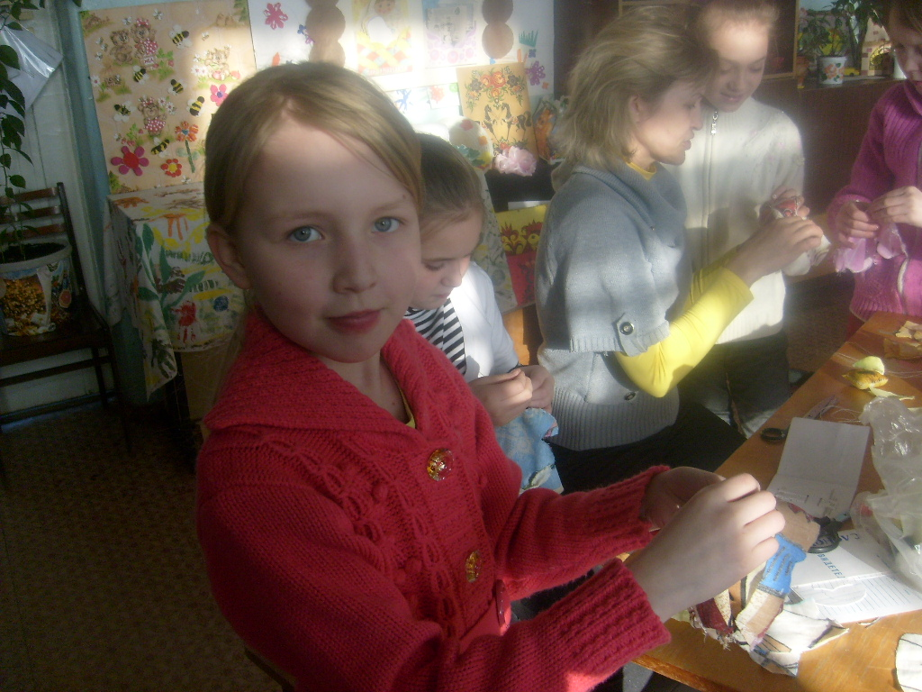
Для волненья сто причин:
Потапов Н.: Тот ли сорт духов подарен?
Кадочникова С.: Хорошо ли чай заварен?
Пермяков М.: Долго ль варятся супы?
Силин Д.: колько в кашу класть крупы?
Кузьминых А.: Как посуду нужно мыть?
Все: Что же маме подарить?
(вручают поделки, исполняют номер: танец «Фитнес-аэробики»)

Ведущий: Ребята, у многих из вас есть бабушки, они тоже заботятся о вас. Уважения и признательности достойны бабушки за бескорыстие, труд, любовь к вам, своим внукам, заботу о вас. Нежно любите и цените их, не причиняйте боли своими словами и поступками, будьте добрыми и чуткими к ним.
Хорошавин Д.: Мы с моею бабушкой старые друзья
Кольчурина Ю.: Бабушка моя
Сказок знает столько, что не перечесть.
И всегда в запасе новенькие есть.
Потапов Н.: А вот руки бабушки – это просто клад.
Быть без дела бабушке просто не велят.
Бажутина А.: Я машины заводные в дальний угол заволок.
Я достал мелки цветные: синий, розовый мелок.
Говорю мелку: «Попробуй по бумаге поскользить».
И задумался, а чтобы мне сперва изобразить?
Может море? Бег фрегата? луговых цветов букет?
И рисую я, ребята, милой бабушки портрет.
(вручают бабушкам поздравительную открытку, исполняют песню «Маленькая страна»)
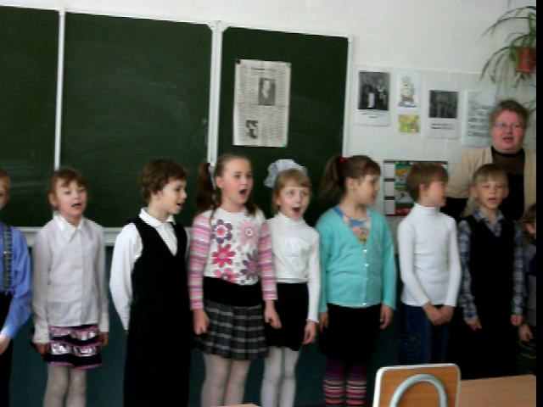

Бичурин К.: Обойди весь мир вокруг, только знай заранее:
Не найдешь теплее рук и нежнее маминых.
Потапов А.: Не найдешь на свете глаз ласковей и строже.
Мама каждому из нас всех людей дороже.
Аверин А.: Сто путей, дорог вокруг обойди по свету,
Мама – самый лучший друг, лучше мамы нету!
(исполняют песню «Солнечный круг»)

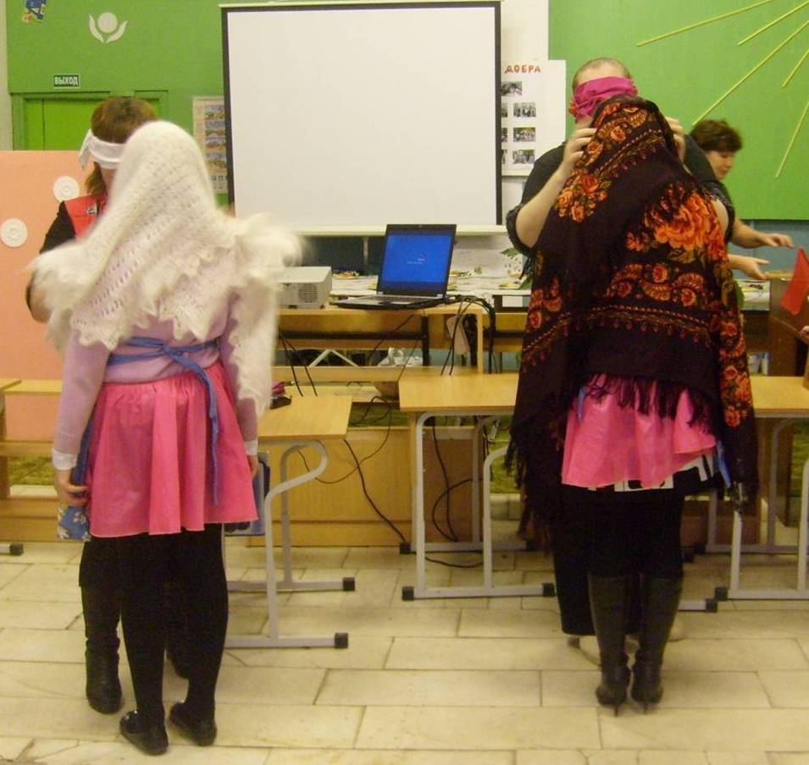
Конкурсы:
«Мамины помощники»
- Помоги маме принести покупки. (предметы из сумки, лежащие на стуле, перенести на стол по одному)
- Кто быстрее приготовится к уборке квартиры? (один ученик завязывает платок, надевает фартук, дает веник 2 ученику, 2 ученик все это снимает с себя, надевает на третьего ученика и т. Д.последний ученик надевает на 1)

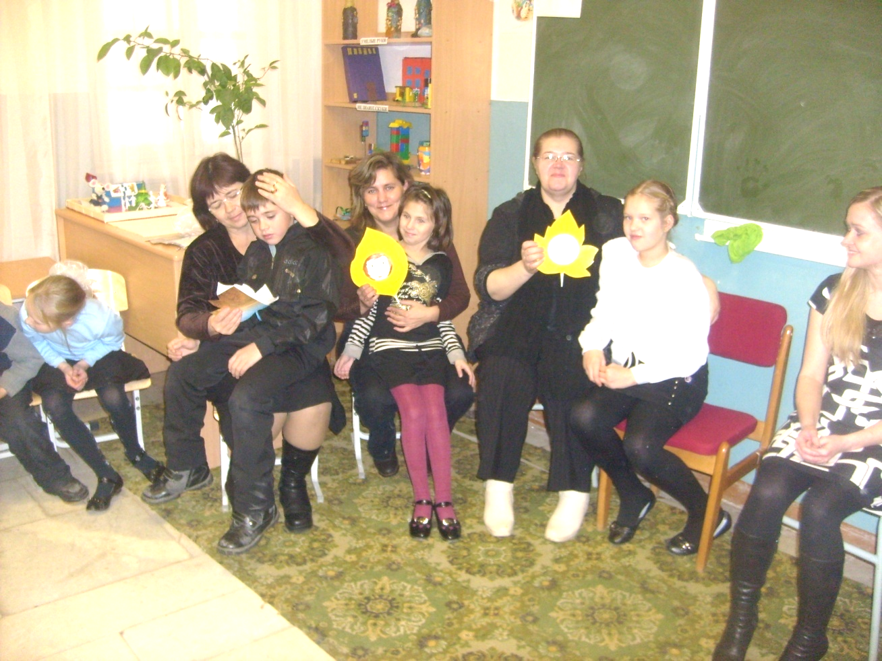
- Почисти лук.
- Наряди маму (Завязать бант на голове у мамы)
- Я узнаю свою маму (ребенку завязывают глаза и он должен по голосу узнать свою маму)
- Угадаю. (мама с завязанными глазами должна узнать своего ребенка)
- Кто быстрее оденет своего ребенка/
8. Конкурс кулинарный.
Каменских А.: Отгадайте загадки о сладостях:
- Вот хрустящее печенье и молочный шоколад.
Не захочешь и варенья, лишь ему ты будешь рад.
Загадочный, как мистер Икс, ну, конечно это….. («Твикс»)
- А вот это что за штука? Фокус – тонкая наука.
В молоке он не утонет. Нежный – аж за душу тронет,
Распечатай – жуй быстрей наш любимый… («Милки-уэй»)
- В нем есть все, что только можно. Пройти мимо не возможно.
Назван в честь одной планеты, а любим всем белым светом.
Он – поддержка – просто класс. Знают все, что это… («Марс»)

Ведущий: Конкурсы завершаем, мамам, бабушкам желаем,
Чтоб всегда здоровы были, чтоб смеялись и шутили!
Чтобы мамы наши становились краше!
Чтобы всех счастливей были наши мамы дорогие!
Приглашение к столу, чаепитие, конкурс блюд.
Ведущий: Наш праздник подходит к концу. Я еще раз хочу всех поздравить с 8 Марта и пожелать, чтобы мужчины и большие, и маленькие, никогда не забывали о своих женщинах и вспоминали о том, что их надо беречь не только раз в году, а каждый день и каждый час. А сейчас для всех песня.
